第16讲 生活用电

安徽六年中考
命题点1:安全用电
1．(2014·安徽)以下说法中，错误的是(D)
A．测量铅笔的长度可以选用毫米刻度尺
B．温度计的玻璃泡应与被测液体充分接触
C．使用测电笔时要用手接触笔尾金属体
D．弹簧测力计只能测量竖直方向上力的大小

针对训练
第16讲 生活用电
1．(2016·凉山)在家庭电路中，电热水器正常工作的电压为220伏，它与家中的空调器是并联(填“串联”或“并联”)连接的，家庭中每月的耗电量用电能表计量．
2．(2016·巴中)我国家庭电路的照明电压为220V，家庭电路中所有家用电器和插座都是并联的．
3．(2016·东营)家庭电路触电事故都是人体直接或间接接触火线造成的；带有金属外壳的家用电器要使用三孔插座，目的是为了让金属外壳与大地相连，不致对人造成伤害．
4．(2016·烟台)洗衣机、电冰箱等用电器需要使用三线插头，其中一条接火线(常标有L)，一条接零线(常标有N)，第三条标有E，标有E的导线和用电器的金属外壳相连．
5．(2015·安庆一模)如图所示的家庭电路中，正常发光的电灯突然熄灭，正在运行的空调也突然停止工作了．小明先检查空气开关，空气开关正常，再用试电笔分别检测插座的左孔和右孔，发现氖管均发光，造成这一现象的原因可能是进户零线断路．
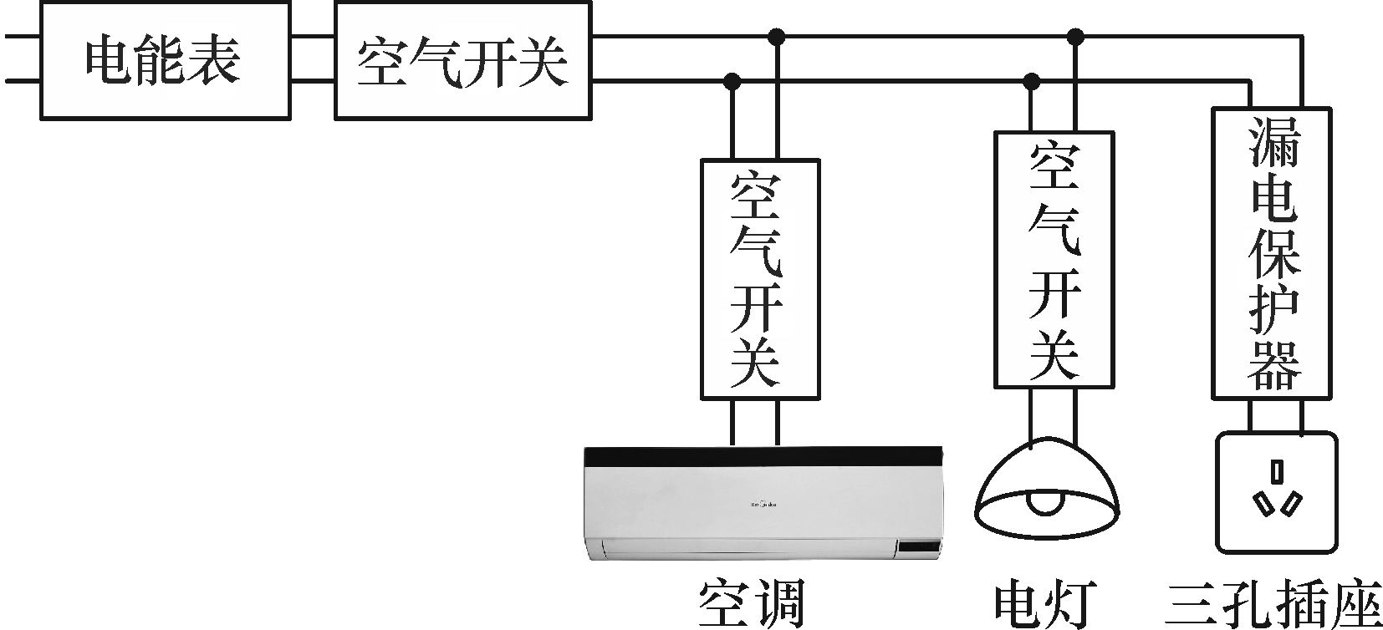
6．(2016·威海)请用笔画线代替导线，将图中的开关、灯泡和三孔插座正确接入家庭电路中．
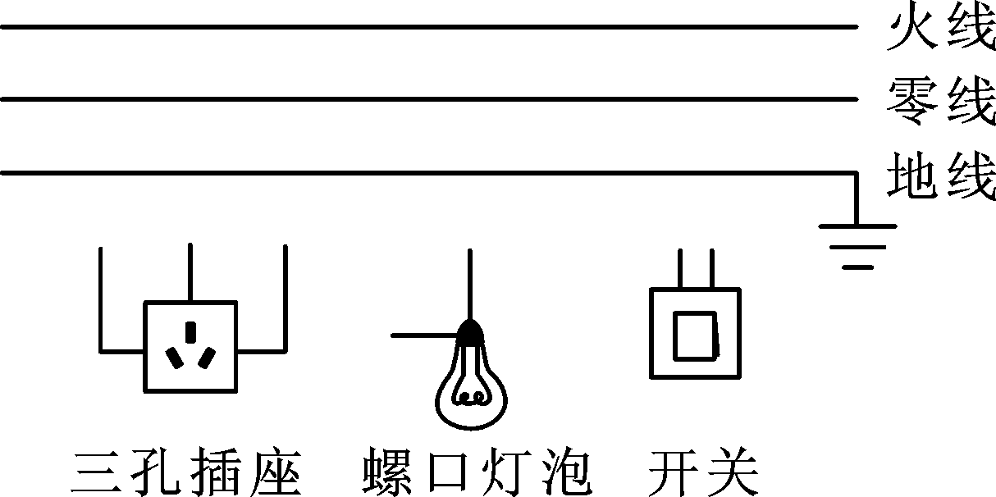 解：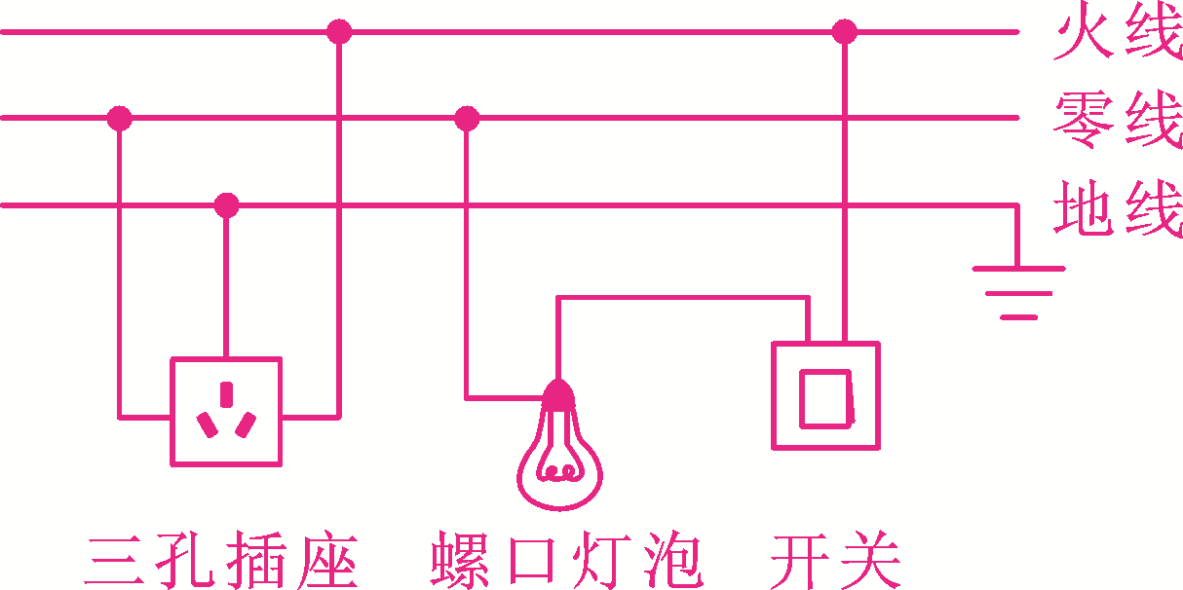
7．(2016·宜昌)电工维修电路有时需要带电操作，如图所示，以下操作不会发生触电事故的是(B)
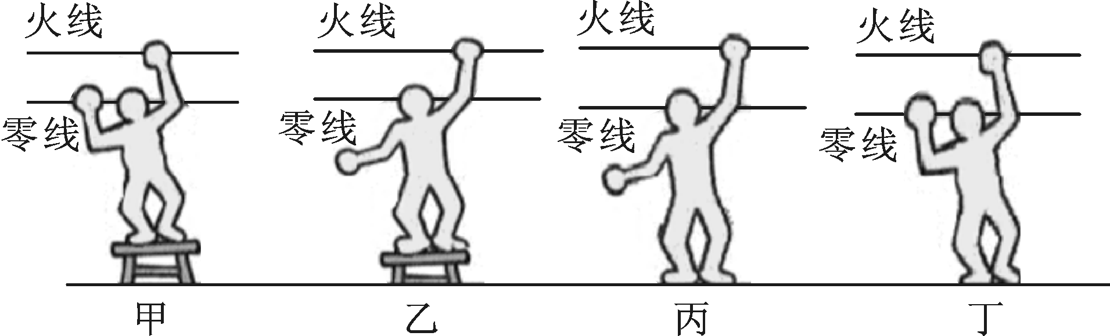
A．甲站在绝缘凳上同时接触火线和零线
B．乙站在绝缘凳上仅接触火线
C．丙站在地上仅接触火线
D．丁站在地上同时接触火线和零线
8．(2016·株洲)一种试电笔的构造如图所示，下列说法正确的是(D)
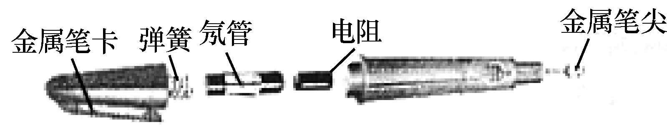
A．使用试电笔时手可以接触笔尖
B．使用试电笔时手不要接触笔卡
C．试电笔中的电阻可以用铁丝代替
D．当氖管发光时有微弱电流通过人体
9．(2016·南充)下列做法中不符合安全用电原则的是(B)
A．洗衣机、电冰箱等家用电器的金属外壳要接地
B．家庭电路中，开关可以接在零线和用电器之间
C．保险装置、插座、家用电器等达到使用寿命时应及时更换
D．高大建筑物的顶端都要安装避雷针
10．(2016·内江)下列有关用电常识的做法中正确的是(D)
A．可以在绝缘的电线上晾晒衣物
B．发现有人出现高压跨步电压触电时，可以走近直接用绝缘物将高压电线拨开
C．在户外遇到雷雨天气时，躲在树下比较安全
D．在户外遇到雷雨天气时，最好不要撑着金属杆的雨伞在雨中行走
11．(2016·枣庄)家庭电路中有时出现这样的现象，原来各用电器都在正常工作，当把手机充电器的插头插入插座时，家用所有的用电器都停止了工作，其原因可能是(B)
A．这个插座的火线和零线原来就相接触形成了短路
B．插头插入这个插座时，导致火线和零线相接触形成了短路
C．插头与这个插座接触不良形成了断路
D．同时工作的用电器过多，导致干路电流过大，保险开关跳闸

